ФЕДЕРАЛЬНОЕ ГОСУДАРСТВЕННОЕ АВТОНОМНОЕ ОБРАЗОВАТЕЛЬНОЕ УЧРЕЖДЕНИЕ ВЫСШЕГО ОБРАЗОВАНИЯ
«РОССИЙСКИЙ УНИВЕРСИТЕТ ТРАНСПОРТА»
(РУТ (МИИТ))

Институт транспортной техники и систем управления
Кафедра «Управление и защита информации»

ОТЧЁТ
О ПРАКТИЧЕСКОЙ РАБОТЕ №3
По дисциплине «Процедурное программирование»

Выполнил: ст. гр. ТКИ – 112
Шишконаков Д.А.
Проверил: к.т.н., доц.
Васильева М.А.

Москва 2021
Оглавление
- Условие задачи ........................................................................................... 3
- Блок-схема алгоритма................................................................................. 3
- Текст программы на языке C++ ............................................................... 3
- Результаты работы программы ................................................................. 4

ЗАДАНИЕ 3.1
- Условие задачи
Протабулировать заданную в таблице функцию. Использовать данные в таблице значения шага и интервала в качестве ввода пользователя для решения тестового примера. При невозможности расчёта функции в конкретной точке выводить её значение и надпись, означающую отсутствие решения.
При решении данного задания в MatLab необходимо построить график!
- Блок-схема алгоритма
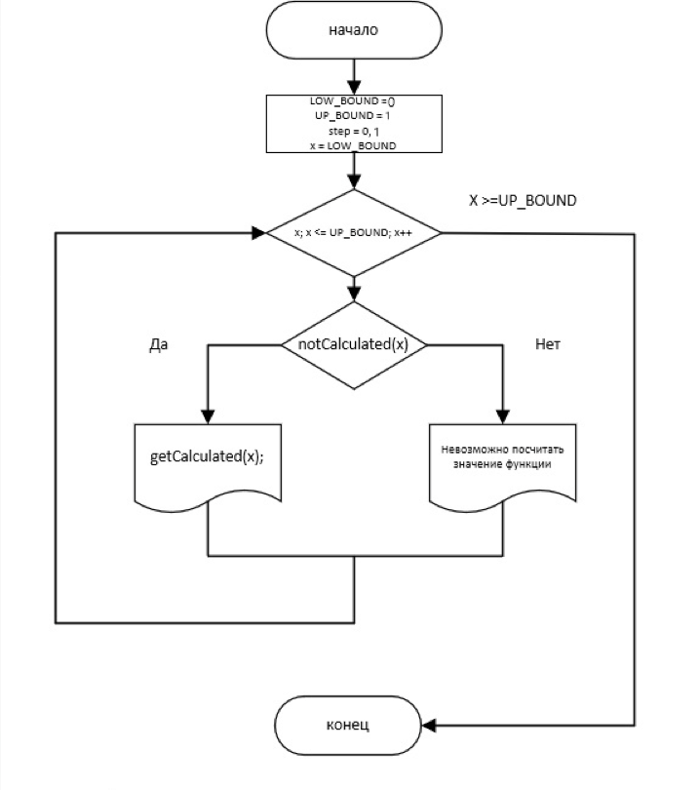
Рисунок 1 - Блок-схема 3.1
- Текст программы на языке C++
#include <iostream>
#include <iomanip>
#include <cmath>

using namespace std;

/**
* \brief Расчёт функции
* \param x Аргумент функции
* \return Значение функции
**/
double СalcFunction(const double x);

/**
* \brief Проверка на существование функции
* \param x Аргумент функции
* \return False при несуществовании функции
**/
bool NotCalculated(const double x);

int main()
{
setlocale(LC_ALL, "Russian");
cout << fixed;

const double LOWER_BOUND = 0, UPPER_BOUND = 1, STEP = 0.1;
const int WIDTH = 5;

cout << setw(WIDTH) << "X" << " | " << setw(2 * WIDTH) << "Y\n";

for (double x = LOWER_BOUND; x < UPPER_BOUND; x += STEP)
{
if (NotCalculated(x))
cout << setw(WIDTH) << x << " | " << setw(2 * WIDTH) << "Невозможно вычислить значение функции в данной точке.\n";
else
cout << setw(WIDTH) << x << " | " << setw(2 * WIDTH) << СalcFunction(x) << "\n";
}

return 0;
}

double СalcFunction(const double x)
{
return sqrt(1.0 - x) - cos(sqrt(1.0 - x));
}

bool NotCalculated(const double x)
{
return ((1.0 - x) >= 0);
}
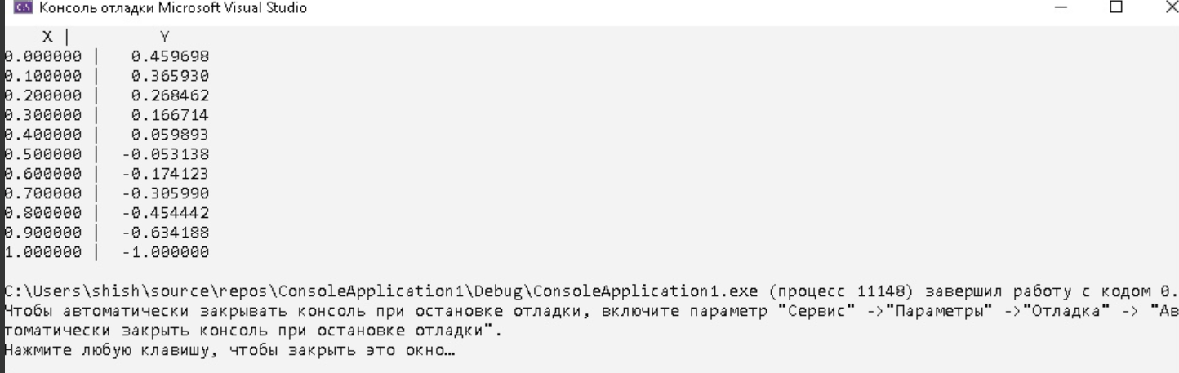
- Результаты работы программы

Рисунок 2 - Вывод программы 3.1
- Проверка расчётов
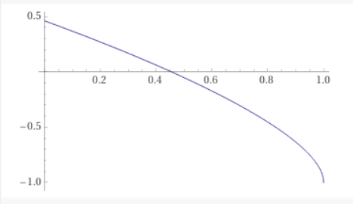

Рисунок 3 - Проверка Расчёта программы 3.1

